Наименование спортивного объекта: Площадка для волейбола
Адрес места расположения спортивного объекта: пгт. Карымское зона отдыха

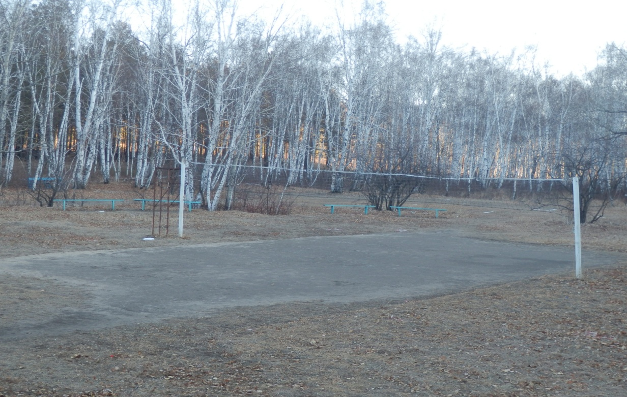

Форма собственности: не установлено
Собственник (правообладатель)Не установлен
Год и месяц ввода в эксплуатацию: 2001
Реконструкция, капитальный ремонт : нет
Единовременная пропускная способность: 12
Технические характеристики спортивной составляющей объекта: длинна 18 м. ширина 9 м. площадь 162 кв.м.
Состояние объекта: удовлетворительное.
Включение во Всероссийский реестр объектов спорта (дата включения): нет
Кадастровый номер: нет
Наличие ме6дицинского кабинета: нет
Наличие паспорта безопасности: нет
Категория объекта: нет
Культивируемые виды спорта: волейбол
Доступная среда:
Дата заполнения, обновления: 2010

